EVENT & EXPO INVESTMENT PROJECT PROFILE

Stupska bb, 71000 Sarajevo / Tel. +387 61 162 592 +387 62 324 495/ www.e
-
ventexpo.com /

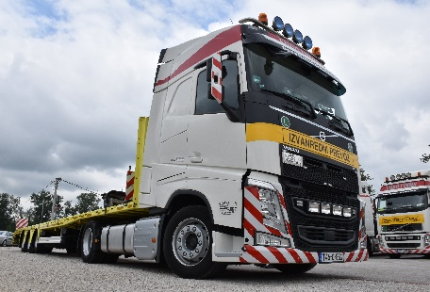
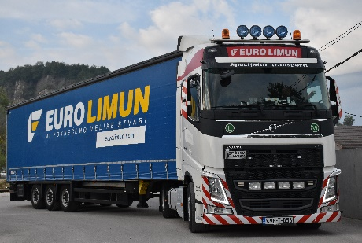
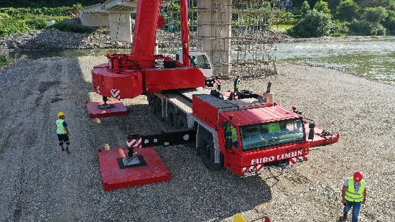

EURO LIMUN DOO DOBOJ, Doboj (74000) – Bosna i Hercegovina
Project title | Stajalište za kamione
Sector | Saobraćaj i transport
Location | Grad Doboj – naseljeno mjesto Johovac
Location description | Grad Doboj smješten je u sjevernom dijelu Bosne i Hercegovine, na obali rijeke Bosne i značajno je saobraćajno čvorište ovog dijela zemlje. Grad je najznačajnije željezničko čvorište, a izgradnjom novih autoputeva polako se pozicionira i kao najvažnije putno čvorište u Bosni i Hercegovini.  Izgradnjom autoputa Banja Luka – Doboj, grad je brzom saobraćajnicom povezan na zapadu sa banjalučkom regijom na zapadu i dalje autoputem do Gradiške sa Evropskom unijom, a planiranim završetkom autoputa na koridoru Vc biće brzom saobraćajnicom povezan sa centralnim i južnim dijelom zemlje i značajnim privrednim centrima (Zenica, Sarajevo, Mostar). Grad će biti povezan i sa Lukom Ploče na krajnjem jugu zemlje. Završetkom autoputa Vc prema sjeveru, Grad Doboj biće povezan dodatno sa EU.  Na istoku, Doboj graniči sa Tuzlanskim kantonom, takođe značajnom privrednom regijom u BiH. Uz to treba dodati i da se na prihvatljivoj udaljenosti od grada nalaze dva aerodroma za međunarodni putnički i teretni saobraćaj (Banja Luka i Tuzla), a lako je dostupan i međunarodni aerodrom u Sarajevu, zbog povezanosti sa autoputem na koridoru Vc.  Mjesto planirane investicije – Johovac, nalazi se na oko 10 kilometara od samog grada, prema sjeveru, uz rijeku Bosnu, u neposrednoj blizini ulaza na autoput Banja Luka – Doboj, te u blizini planirane lokacije povezivanja tog autoputa i autoputa koji se gradi na koridoru Vc.
Company description | Euro Limun d.o.o. Doboj je kompanija osnovana 2006. godine u Doboju – Bosna i Hercegovina. Kompanija se bavi uslugama redovnih i specijalnih transporta roba (vangabaritni transporti), uslugama autodizalica, uslugama tehničke pratnje i obezbjeđivanja dozvola za vangabaritne transporte, kao i svim drugim uslugama povezanim sa oblasti transporta roba.  Kompanija posjeduje sopstvene transportne kapacitete (flota teretnih vozila i prikolica/poluprikolica za redovne i svih vrsta specijalnih transporta) kao i sopstvene autodizalice svih nosivosti (od 5 do 500 tona), te djelatnost obavlja u BiH i zemljama Evrope. Uz veliki broj poslovnih partnera i korisnika usluga u BiH, kompanija je razvila značajnu mrežu poslovnih saradnika u čitavoj Evropi, koji omogućuju da se usluge efikasno i povoljno pružaju na tržištima van BiH. To je razlog da više od 80% prihoda kompanija ostvaruje na tržištu EU. Od osnivanja kompanija je u neprestanom rastu i ekspanziji kako po obimu poslovanja, tako i po raznovrsnosti usluga i tržišta koje pokriva.
Project status | Poslovna ideja
Project description | Imajući u vidu prethodno opisani položaj, grada Doboj predstavlja regionalni saobraćajni centar povezanosti između najvećih i najznačajnijih privrednih centara BiH. Planirano mjesto investiranja – Johovac je locirano na ukrštanju dvije važne saobraćajnice na pravcu sjever-jug i zapad – istok (možda i najvažniji položaj za ekonomske tokove u BiH). Ova činjenica ukazuje na potencijal lokacije za razvoj i realizaciju projekata povezanih sa saobraćajem i transportom.  Na osnovu tog opisanog položaja, menadžment kompanije došao je na poslovnu ideju da se potencijal lokacije iskoristi za izgradnju modernog stajališta za teretna vozila, po uzoru na slične objekte u Evropi, koje bi omogućilo čitav niz usluga vozačima kao i usluga u održavanju i servisiranju teretnih vozila.  Menadžment kompanije uvjeren je u ekonomsku opravdanost investicija u izgradnju takvih sadržaja na predviđenoj lokaciji, te će to uticati na rast kompanije, ali dati i značajan poticaj razvoju i privlačenju teretnog saobraćaja kroz ovaj region, a posebno u međunarodnom transportu.  Ovisno od dostupnih investicionih sredstava, planirano je ulaganje u sljedeće sadržaje: parking prostor, benzinska pumpa, servisno održavanje za teretni program, praonica za teretna vozila, restoran, prodavnice različitog tipa, motel, toaleti sa tuševima, servis za informisanje i pomoć stranim vozačima, osnovne medicinske usluge, svi tipovi konekcija za moderne elektronske komunikacije, itd.  Svi sadržaji koji bi se gradili morali bi zadovoljavati najviše sanitarne i ekološke standarde, ako i standarde energetske efikasnosti. Planirana investicija pomoći će i u zapošljavanju radnika sa dobojske regije.  Kompanija je iz vlastitih sredstava već otkupila značajnu površinu zemljišta planiranog za izgradnju, a u toku su pregovori i za otkup preostalog potrebnog zemljišta. Potrebe će zavisiti od ukupnog iznosa sredstava obezbjeđenog za investiranje. Takođe, kompanija se uključila i u postupak pripreme i izrade planskih dokumenata Grada Doboja, svojim sugestijama o potrebi da se predmetna lokacija planira za navedene poslovne aktivnosti.
Estimated total investment cost | 3.000.000 EUR
Inputs provided by local partner | Value |  | Description
 | 1.000.000 EUR |  | Infrastruktura, oprema
Inputs required from foreign partner |  | Value | Description
 | 2.000.000 EUR |  | Infrastruktura, oprema
Form of cooperation with foreign partner |  | Financial | Technical
 | Joint venture |  | - Upravljanje i marketing
Supporting information available | For additional information about this project, please contact either by e-mail:  info@e-ventexpo.com or phone number: +387 61 162 591

